内网一键提交工具操作步骤

第一步:修改客户端配置参数

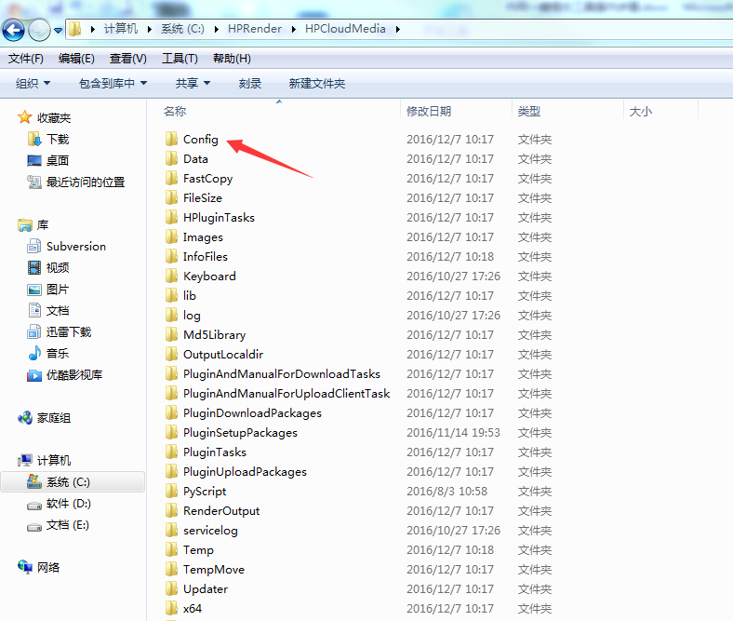

打开Config目录

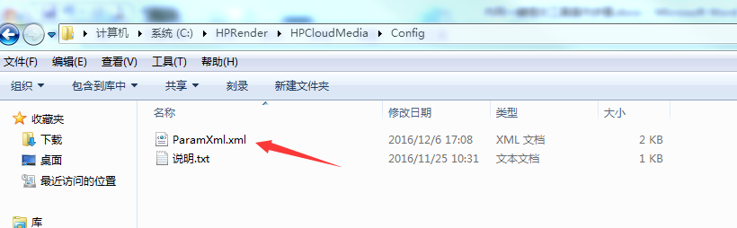

打开ParamXml.xml文件

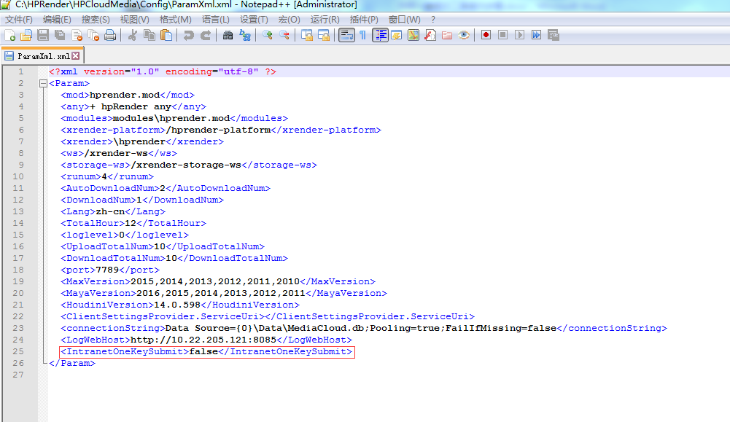

把false改成true

注意:当不需要内网一键提交的时候一定要true改回false

第二步:登录客户端，打开一键提交工具

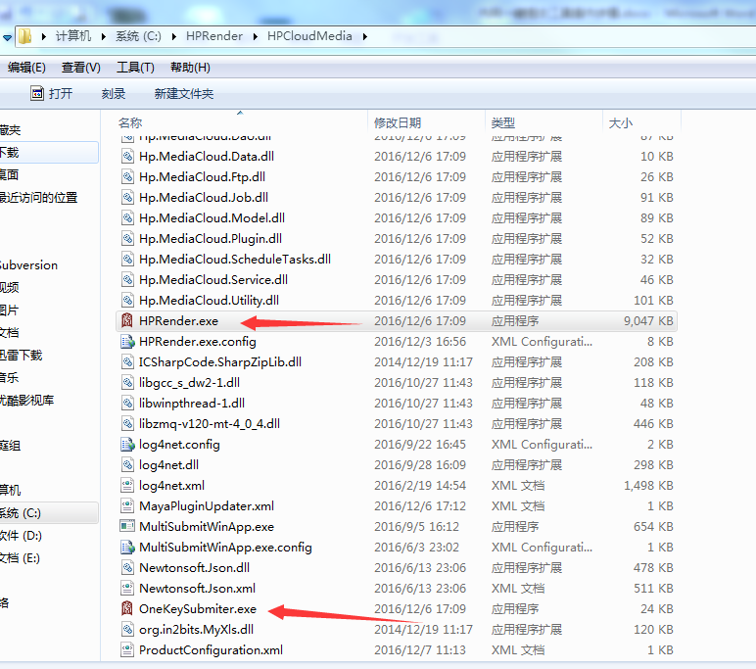

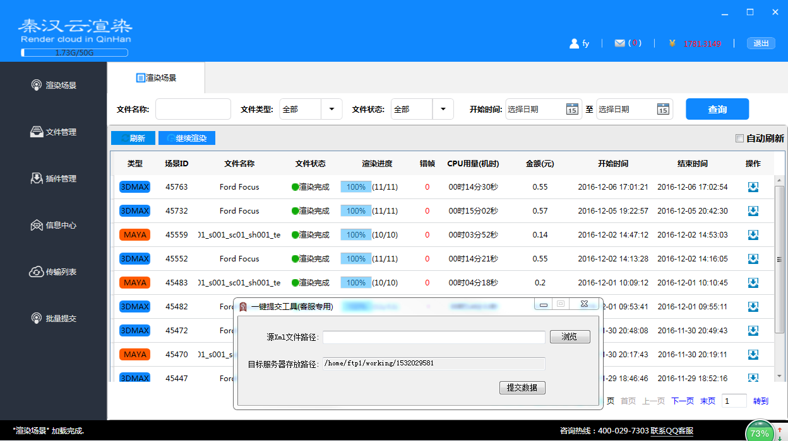

第三步：打开MAX,MAYA等设计软件用于提交场景

第四步: 提交完毕后,请打开截图上的指定目录

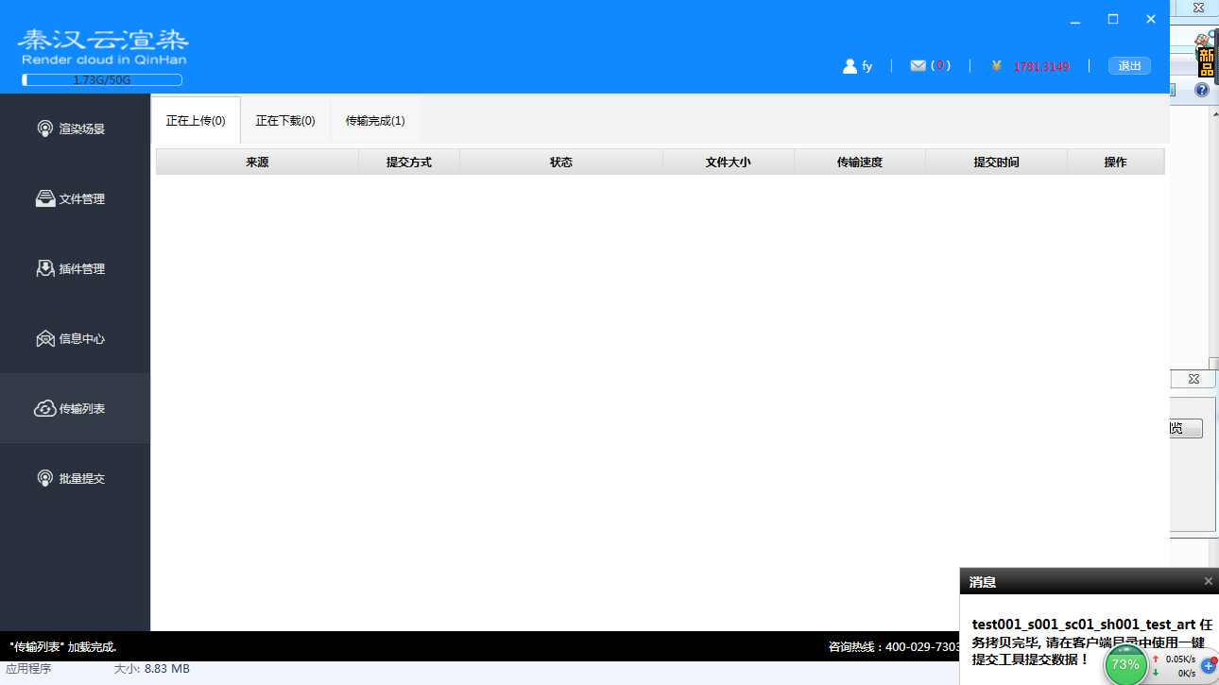

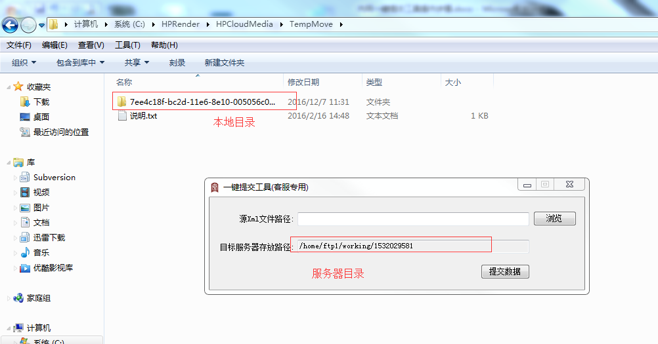

将截图中的本地目录拷贝到指定的服务器目录中

注意：没提交生成数据之前千万不要忙到删除本地目录

第五步:提交数据生成场景数据

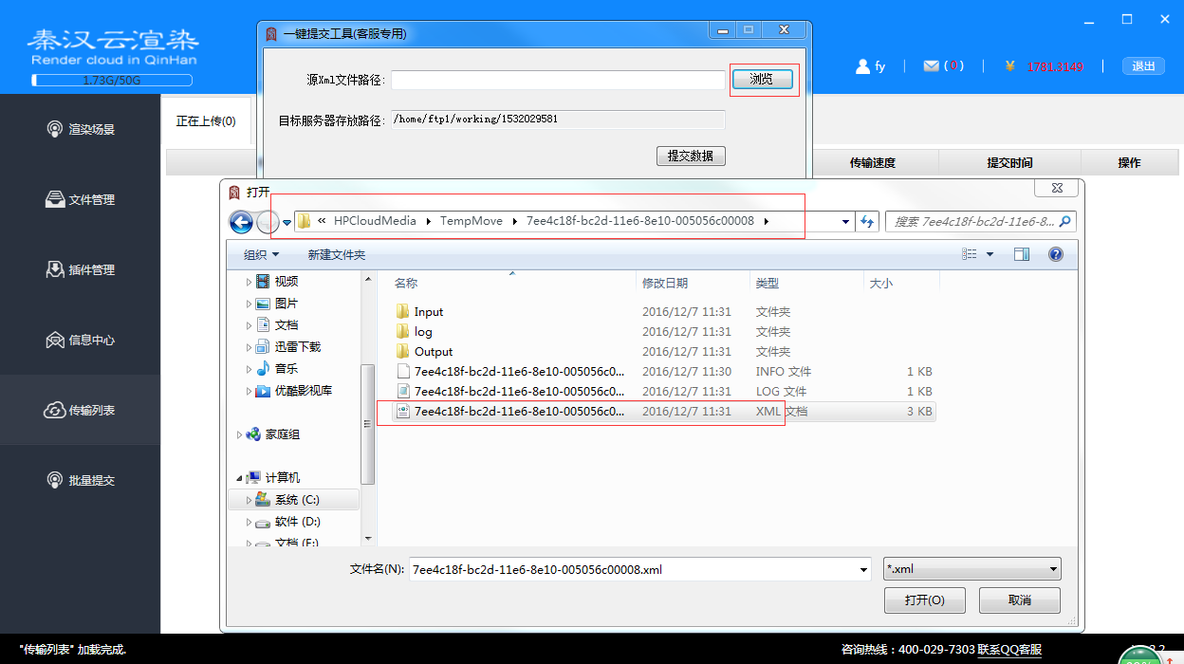

选择对应的XML文件

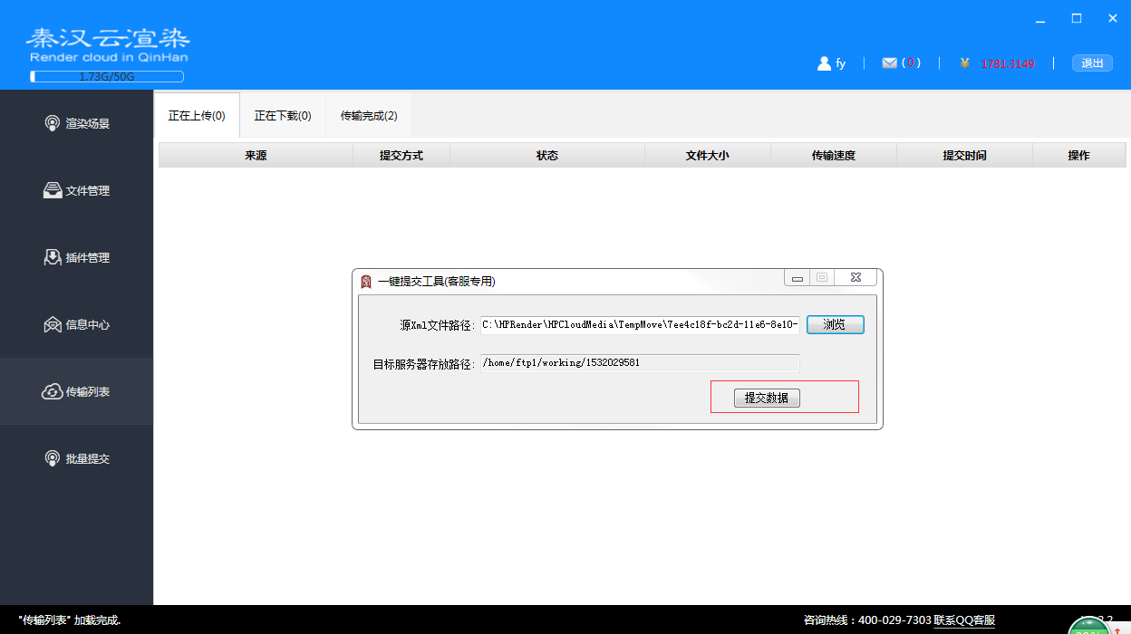

点击提交数据

注意：只能单击，不能双击或者多击

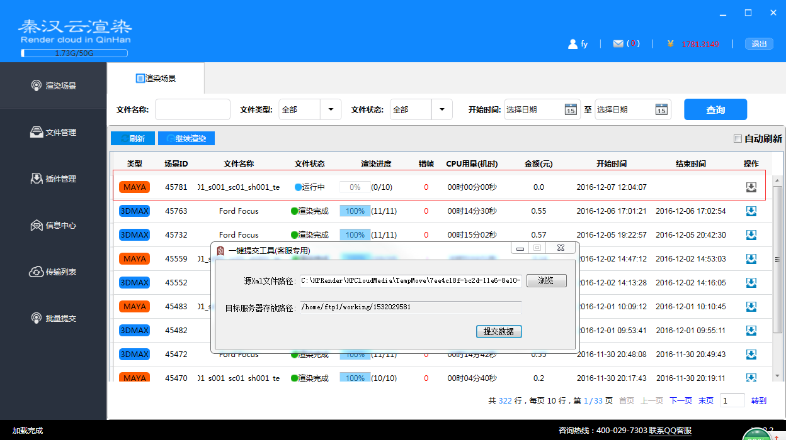

确认是否生成数据

第六步：删除已经提交数据对应的本地目录

